Facebook 引流
提升页面点赞的15个实战技巧&注意事项
一、提升Facebook页面点赞技巧
1. 优化“关于”部分，提供可搜索的信息
Facebook 的搜索功能和搜索引擎类似，用对关键词，页面就更容易被找到。一个完整的“关于”部分能让页面显得更专业，还能帮助 Facebook 把你的页面推荐给更多人。它主要包含清晰的介绍、联系方式，以及网站或社交媒体链接等。
比如，如果你的目标客户是喜欢在网上购物的人，那么在描述里写清楚“网上运动鞋商店”这样的关键词，用户就能更容易找到你的店铺。
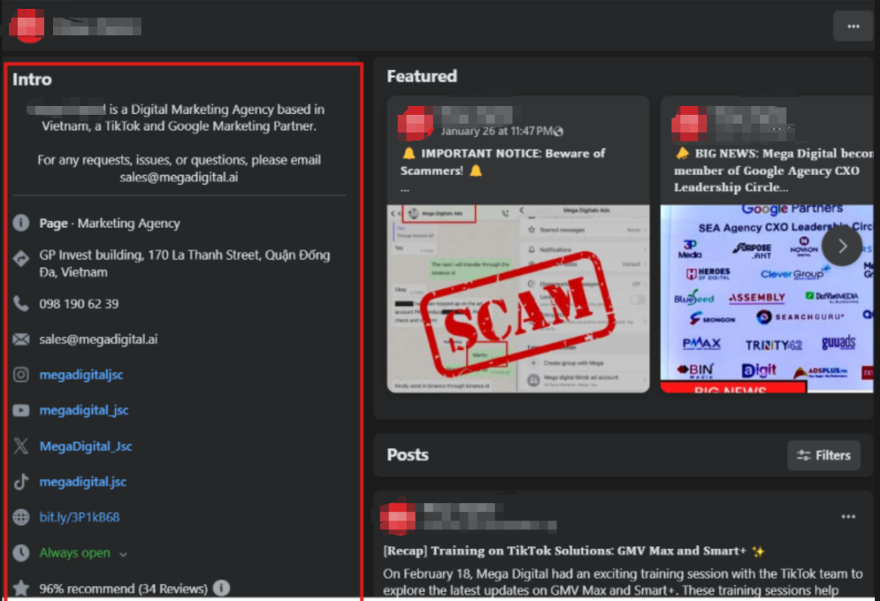
2. 在你的网站上添加 Facebook 点赞按钮
为了方便访客快速找到你的 Facebook 个人资料，建议在网站上添加 Facebook 点赞按钮。你可以把点赞按钮放在页眉、页脚或者博客文章等显眼位置，这样用户就能轻松点击。
添加点赞按钮的步骤也很简单：先去“赞按钮配置器”，设置按钮链接到的页面 URL，设计好按钮样式，预览一下效果，接着点击“获取代码”，最后把代码复制粘贴到你的网站上就完成了。
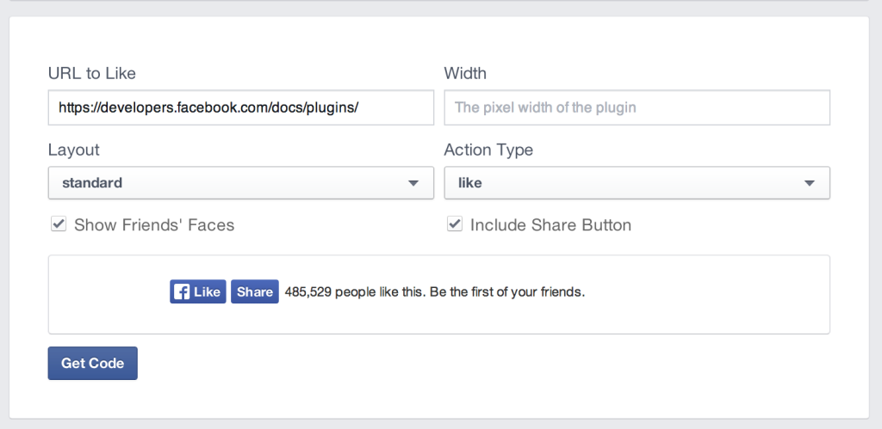
3.邀请现有联系人点赞你的主页
想要获得更多 Facebook 页面点赞，可以邀请身边的人。你可以先从 Facebook 自己的联系人开始，直接邀请朋友、同事和过去的客户。操作很简单，进入你的主页，点击封面照片下方的“……”按钮，再选择“邀请好友”，就能轻松把邀请发出去了。
如果想要把影响力扩大到Facebook之外，你也可以邀请LinkedIn 上的同行，或者通过电子邮件联系的那些人脉。另外，把你的 Facebook 页面链接加到名片和宣传材料上，这样别人看到后，说不定就会顺手点个赞，并且关注你的页面。
要想更精准一些，还可以用 CRM 系统分析客户偏好，看看哪些人可能对你页面的内容感兴趣，然后给他们发个性化的邀请。这样不仅能让更多人看到你的页面，还能提高他们点赞和关注的可能性。
4.进行竞争对手研究
想要改进你的Facebook策略，可以向竞争对手学习，不过，重点不是要照搬他们的做法，而是搞清楚哪些方法对他们有效，然后结合自己的品牌特点，把最好用的方法用到自己的账号上。
首先，找找那些受众跟你差不多，在同一个细分市场里比较出色，且与粉丝互动活跃的企业，仔细观察他们发帖的频率、内容类型，以及粉丝是怎么跟这些帖子互动的，找找灵感。
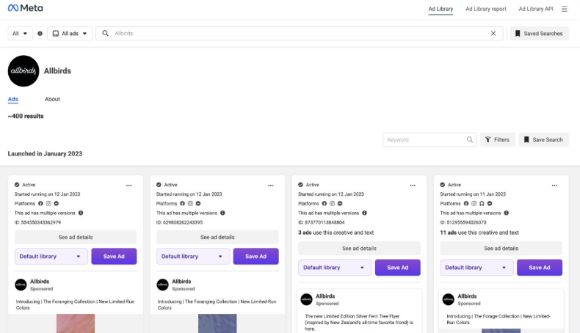
除了研究他们的内容，还可以看他们的个人资料设置。比如个人简介、页面布局，还有他们置顶在页面上的重要帖子，这些都是他们精心设计的，说不定藏着一些优化品牌形象的技巧。
另外，最好到他们的Facebook广告库看看，研究他们的付费广告活动是怎么做的，广告的结构、定位受众的方式等等。这些信息可以帮你更好地了解他们在推广上的策略，帮你找到一些适合自己的推广思路。
5.置顶热门帖子
新访客来到你的 Facebook 页面时，可能不太清楚你的页面是做什么的。因此，发布一篇介绍你的品牌、使命以及粉丝可以期待的内容的帖子，可以帮助他们快速了解你，给人留下深刻的第一印象。
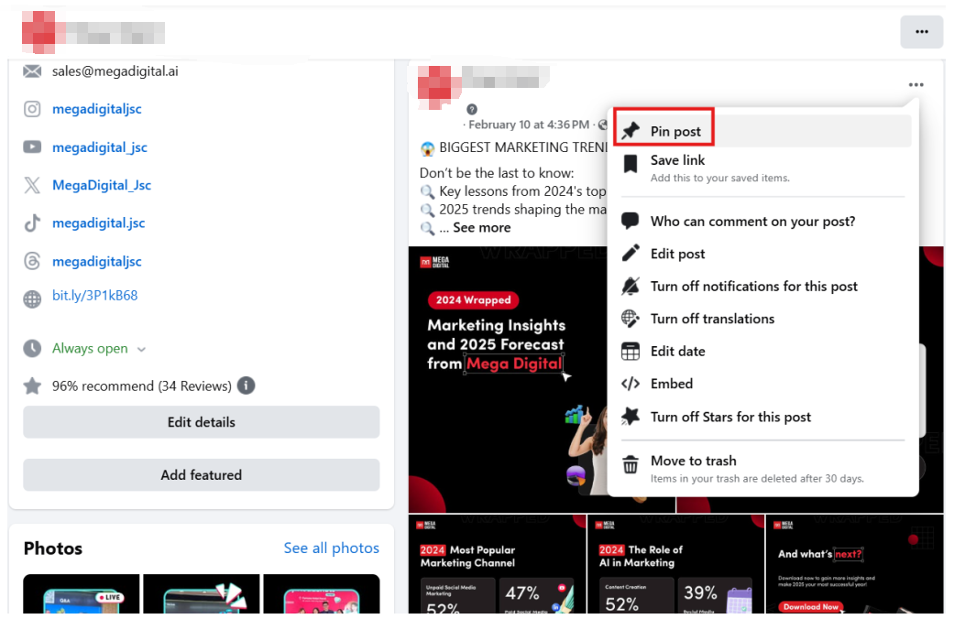
如果你正在举办限时促销或活动，突出显示相关帖子可以营造紧迫感，鼓励人们尽快采取行动。比如，你可以发这样的帖子：“所有 [产品] 均享五折优惠，活动将于本周日结束，千万别错过！”这样的信息既清晰又吸引人。
不过，要注意每隔几周更新一次你的特色帖子，以确保内容保持新鲜感和相关性，这样才能持续吸引访客的关注。
- 重新分享热门内容
不要只盯着 Facebook 做内容推广，你还可以从自己的网站、Instagram 或 YouTube 上转发那些优质的内容。这样可以拓宽你的传播渠道，吸引不同平台上的受众。
接下来，多留意其他创作者的新热门内容，并将它们转发到你的 Facebook 动态中。你可以借助一些工具来实现这一点，比如 BuzzSumo、Feedly 或 Google Trends。
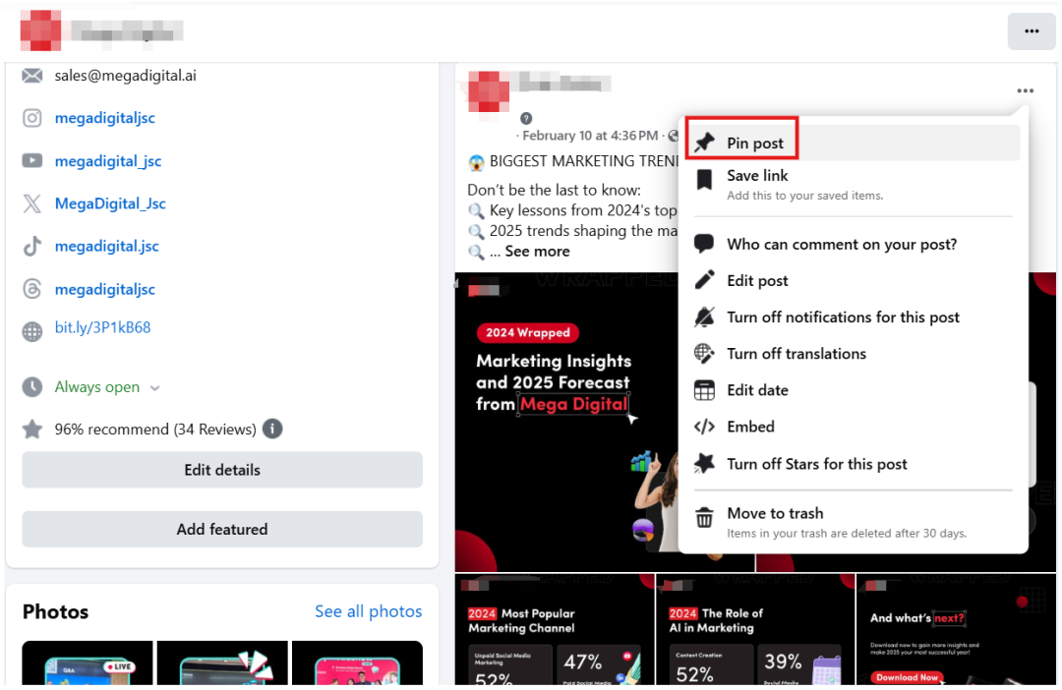

这些工具可以帮你捕捉到你所在领域里大家正在热议和分享的内容，让你及时了解哪些内容正在走红。通过这些工具筛选出的内容，更容易与你的目标受众产生共鸣，从而吸引他们关注你。
7.将帖子点赞转化为 Facebook 页面点赞
打开你的帖子，查看点赞列表。除了能看到点赞者的姓名外，还会发现一个“邀请”按钮。点击这个按钮，那些点赞的人就会收到一条提示，邀请他们关注你的主页。
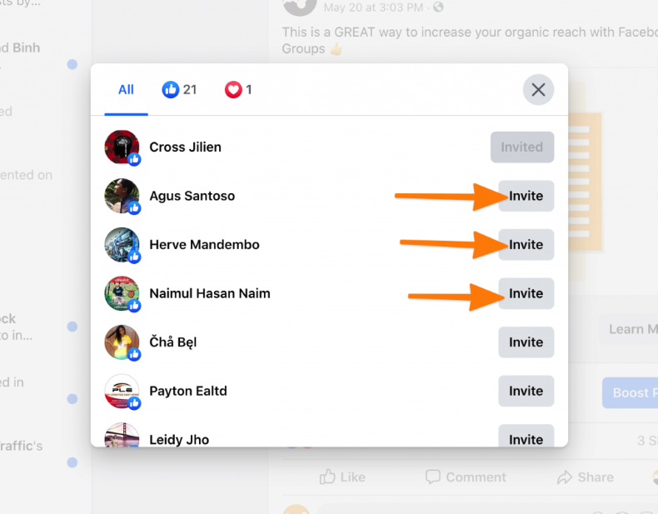
这种方法很有效，因为那些点赞的人本身就对你分享的内容感兴趣。给他们发送一个适时的邀请，可以大大增加他们关注你主页的可能性，进而让他们获取更多类似的优质内容。
8.创建 Facebook Reels
Facebook Reels 既出现在 Facebook Watch 里，也会出现在用户主页上，所以能接触到更多人。你可以利用这个优势，制作有价值的视频，比如解答行业常见问题，或者展示简单技巧。这种既实用又节省时间的内容，观众通常都很喜欢。
例如，如果你是销售配饰的，可以制作一个30秒的视频，展示“适合任何季节的3种围巾搭配方式”。
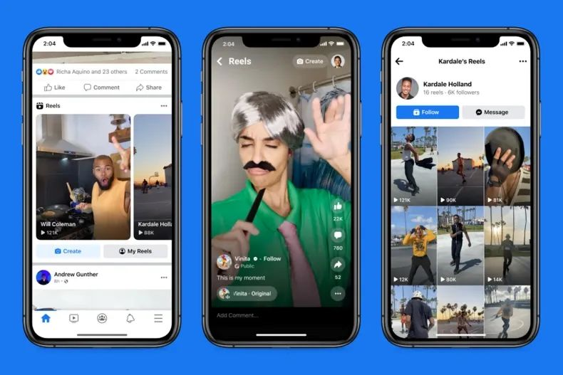
此外，为了进一步扩大 Reels 的影响力，你还可以将视频上传到其他平台，尤其是 Instagram 和 TikTok。这不仅能吸引更多潜在受众，还能为你的 Facebook 页面带来更多流量。
9. 利用 Facebook Live
直播视频在 Facebook 上的互动量平均是普通视频的6倍，可以帮你有效连接受众。在直播前，一定要通过你的Facebook页面提前通知观众，让大家知道直播的时间和内容。
要是你打算在直播里做问答环节，不要忘记提前告诉大家，这样观众就可以提前准备好问题。另外，你还可以邀请行业专家做嘉宾，或者和其他Facebook页面合作共同主持，提升你的品牌可信度。
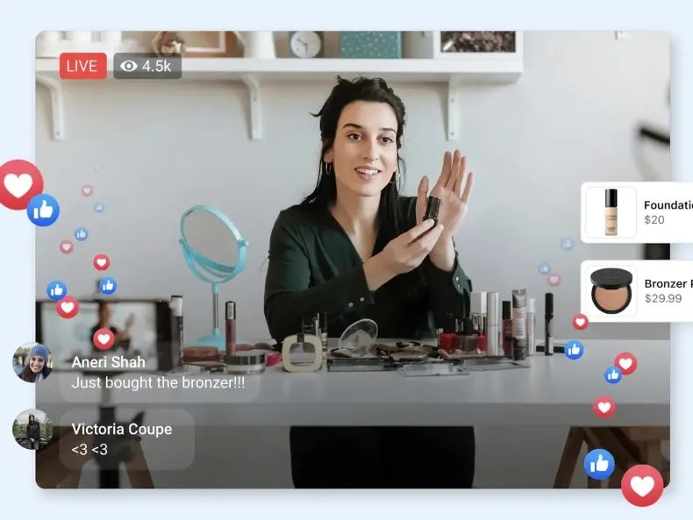
10. 在网站上展示免费的 Facebook 活动
在网站上设置一个 Facebook 活动板块，方便访客轻松找到并报名参加即将举行的活动。比如，一家面包店每周通过 Facebook Live 举办免费烘焙课程，就可以将活动列表嵌入网站，让访客一目了然地查看时间表和未来课程安排。
为了提高参与度，还可以在活动旁边放置一个“点赞我们的 Facebook 页面以获取更多课程”按钮，鼓励访客关注你的页面。这种简单的设置不仅能增加页面点赞量，还能形成持续的推广循环。
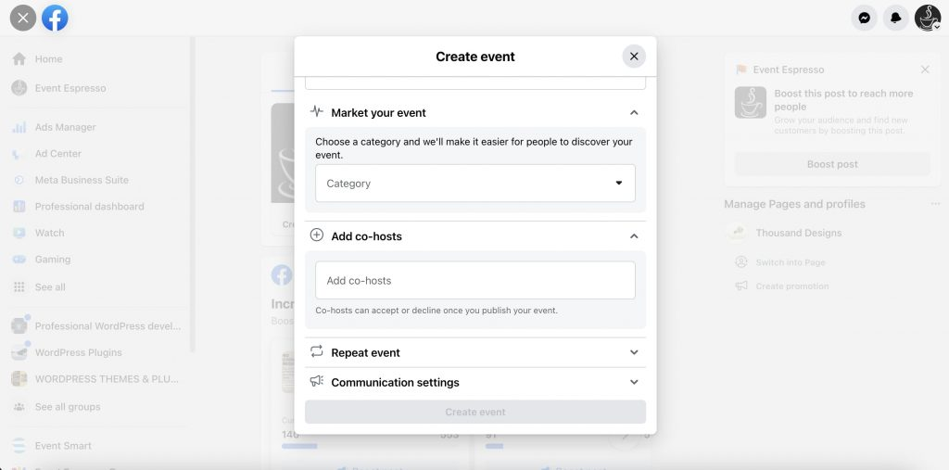
11. 使用 Facebook 广告扩大影响力
Facebook 广告是推广页面和内容的快速有效方式。你可以尝试多种广告格式，比如图片广告、视频广告和轮播广告，看看哪种最适合你的页面。确保广告足够引人注目吸引人，并包含强有力的CTA，例如“点赞我们的页面以了解最新动态”。
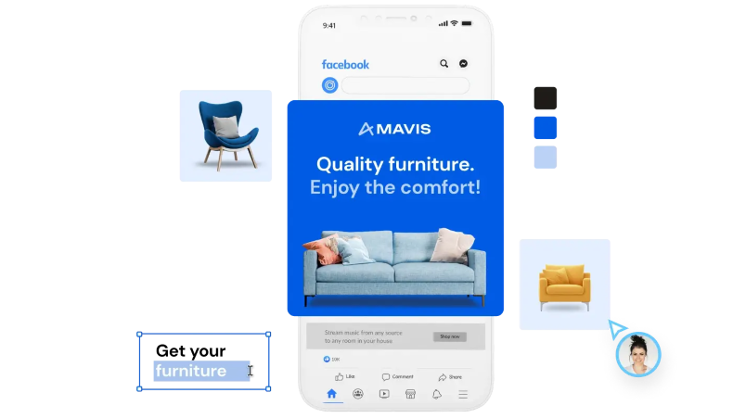
如果你是 Facebook 广告新手，或者希望进一步优化策略，可以考虑与广告代理商合作。媒介管家团队能够提供专家见解和量身定制的解决方案，帮助你提升广告活动的效果。
12. 通过提问提高 Facebook 参与度
通过提出互动问题来鼓励用户参与，不仅可以促进用户与你的 Facebook 页面的互动，还能帮助你建立一个忠诚的社区。定期提问可以将原本只是被动浏览的用户转变为积极的参与者，所以你可以询问他们的意见、建议，或者设置一些有趣的场景。
例如，一家咖啡店可以发起投票：“你更喜欢哪种咖啡？”并提供黑咖啡、加牛奶、甜味咖啡或仅加冰等选项。这种互动可以提高页面的知名度，吸引更多点赞和粉丝。
13.评论其他人的帖子
要发展你的 Facebook 页面，可以通过参与相关帖子的讨论来吸引关注。发表有深度的评论有利于吸引新的关注者。不过，评论时要避免直接推销自己的页面，而是要为讨论增添价值。
例如，如果一位美容博主分享了冬季护肤技巧，护肤品牌可以评论：“很棒的技巧！你最喜欢的冬季保湿霜是什么？”而不是直接说“查看我们的页面了解更多护肤产品”。
14.创建一个有用的 Facebook 群组
一个好的Facebook群组，需要提升群组的价值，满足成员的需求，你可以通过分享有用的信息和促进积极讨论，以此来吸引大家主动关注你的页面，帮助你的页面获得更多的关注。
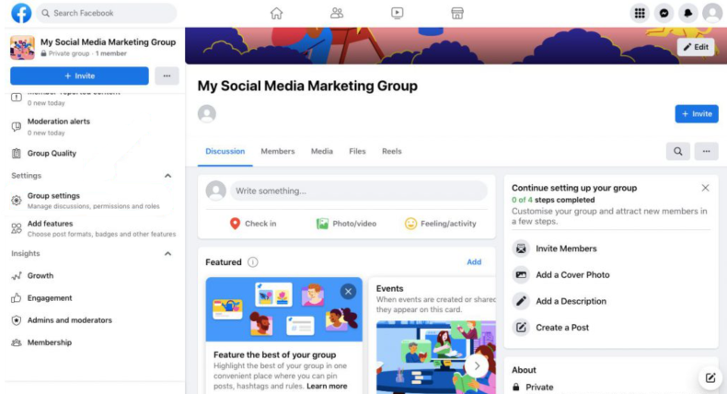
比如，珠宝品牌可以创建一个专属社区，让爱好者分享新配饰的想法、获取反馈，并享受独家优惠。这样，他们就可以关注珠宝品牌的 Facebook 页面，及时了解新产品发布的信息。
15. 在电子邮件中请求点赞
在电子邮件正文或签名中添加可点击的 Facebook 链接，每封邮件都可以成为吸引更多 Facebook 粉丝的机会。为了进一步促使他们参与，你可以直接向联系人发送邀请。
例如，零售店可以通过电子邮件向客户宣传即将推出的促销活动，并邀请他们点赞主页以便抢先体验。商店还可以为这些新粉丝提供折扣或赠品，激励他们进行推荐。
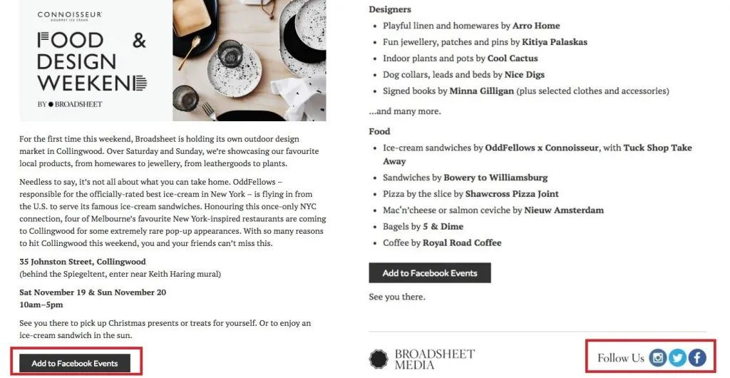
二、提升Facebook 点赞的常见错误
想要为你的 Facebook 页面获得更多点赞固然重要，但避免一些常见错误也同样关键。以下是3个常见的错误及解决方法：
1. 过度使用促销链接
当人们在 Facebook 上浏览时，他们希望看到有价值的内容，而不是满屏的推销广告。就像在商店里，顾客期待的是愉快的购物体验，而不是铺天盖地的促销信息。
Facebook 的算法也倾向于优先展示有价值的内容，而那些充斥着促销链接的帖子，通常会获得较少的自然流量。
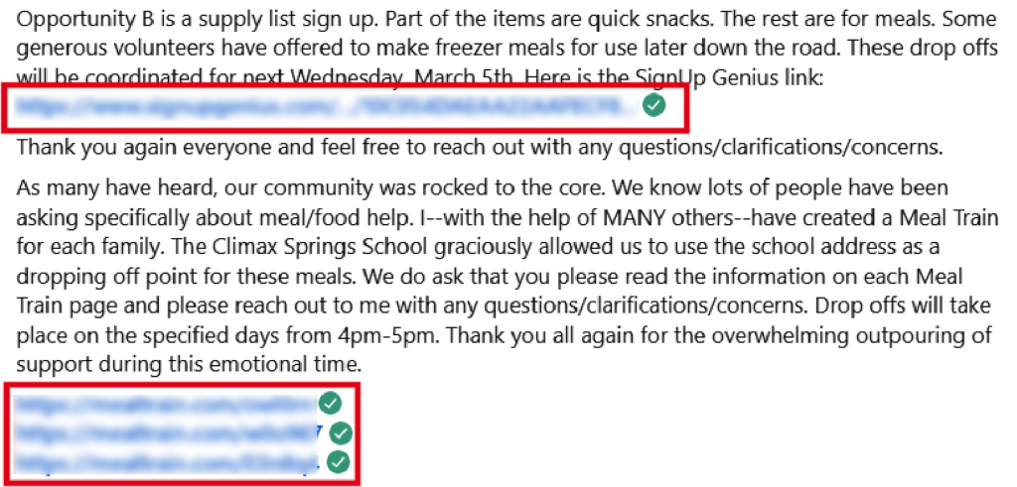
解决方案：
首要任务是提供有用的内容。促销链接应该自然地融入其中，比如在教育性帖子、解决问题的技巧、页脚或客户故事中。一个好的原则是保持 80% 的帖子提供信息，20% 的帖子用于促销。
2. 使用点击诱饵
点击诱饵虽然可能在短时间内吸引用户点击，但当用户发现内容与标题不符，被误导时，就会损害信任感。这类夸张的标题通常会导致高跳出率和低互动率。此外，Facebook 也会限制点击诱饵内容的覆盖范围，这对其长期增长是毫无帮助的。
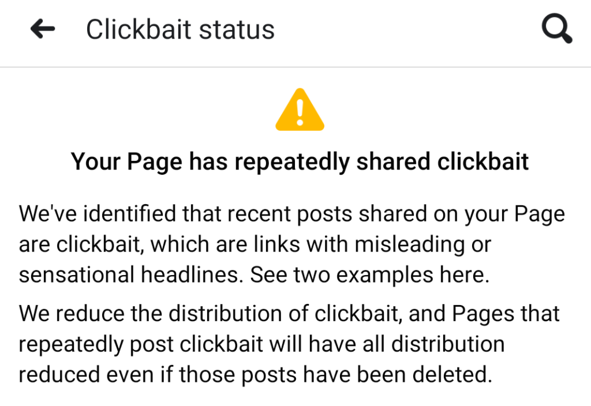
解决方案：
使用准确反映内容的标题。例如，金融服务公司可以发布“3个预算技巧帮助我节省了5000美元！”而不是夸大其词的“这个技巧会让你一夜之间成为百万富翁！”
3. 缺乏后续互动
通过帖子获得点赞只是第一步，更重要的是要与受众互动。试想一下，如果你邀请了人们参加聚会，但之后却对他们不理不睬，那肯定不会给人留下好印象。
解决方案：
及时回复评论和私信，有利于和受众产生互动，同时，你也可以通过发起民意调查、举办竞赛，或者给活跃粉丝提供独特福利，来进一步吸引他们。
比如，金融服务公司可以问：“今年你最大的储蓄目标是什么？”然后根据粉丝的回答，给出个性化的建议，这样就能持续和他们互动。
以上就是提升 Facebook 页面点赞和避免常见错误的全面指南。希望这些实用的技巧能帮助你在 Facebook 上获得更多关注，提升品牌影响力。

